*Architecture design document*

Document History

|  |  |  |  |
| --- | --- | --- | --- |
| **Version** | **Revision Details** | **Author** | **Date** |
| 1.0 | Creation | XXX | 1/3/2021 |
| 1.01 | Chọn Đề Tàì | XX | 10/3/2021 |
| 1.02 | Xác định yêu cầu, mục tiêu, quy mô đồ án | XX | 16/3/2021 |
| 1.03 | Hoàn thành Project Description | XX | 19/3/2021 |
| 1.04 | Xác định Usecase, Class Diagram | XX | 25/3/2021 |
| 1.05 | Hoàn thành đặc tả SRS | XX | 13/4/2021 |
| 1.06 | Tìm hiểu những app hiện có trên thị trường cùng lĩnh vực | XX | 15/4//2021 |
| 1.07 | Xác định Activity Diagram, Sequence Diagram | XX | 10/4/2021 |
|  |  |  |  |

|  |  |  |  |
| --- | --- | --- | --- |
| 1.08 | Hoàn thiện Database | XX | 7/4/2021 |
| 1.09 | Hoàn thiện RMS-DD | XX | 15/4/2021 |

**MỤC LỤC**

1. INTRODUCTION 3

1.1 Purpose 3

1.2 Definition, Acronyms and Abbreviations 3

1.3 References 4

2. ARCHITECTURAL REPRESENTATION 4

2.1 Tổng quan về mô hình 3 lớp 4

2.1.1 Presentation Layer (GUI) 5

2.1.2 Business Layer (BUS) 6

2.1.3 Data Access Layer 6

2.2 Ưu điểm 7

2.3 Nhược điểm 7

3. USE – CASES VIEW 7

3.1 Architectually-Significant Use Cases 7

3.2 Đăng nhập 8

3.3 Quản lí thông tin nhân viên 8

3.4 Quản lí sách 9

3.5 Quản lí doanh thu 9

4. CLASS ARCHITECTURAL DESIGN 9

5. DEPLOYMENT VIEW 10

5.1 Registration Server 10

5.2 Mô-đun 11

6. SIZE AND PERFORMANCE 11

7. QUALITY 11

# INTRODUCTION

## Purpose

Ngày nay, với sự phát triển vượt bậc của khoa học kỹ thuật. Công nghệ thông tin là một lĩnh vực có nhiều ứng dụng thiết thực nhất trong mọi lĩnh vực của cuộc sống và xã hội chúng ta, đặc biệt nó là công cụ hỗ trợ đắc lực không thể thiếu trong công tác quản lý. Dễ dàng thấy rằng cơ sở dữ liệu là một trong ứng dụng quan trọng của công tác tin học hoá trong quản lý kinh doanh của các tổ chức doanh nghiệp. Nhờ vào công tác tin học hoá mà công tác quản lý, điều hành của các doanh nghiệp tỏ ra có hiệu quả, nhanh chóng, chính xác, lưu trữ gọn, bảo mật cao và dễ dàng.

Tài liệu này cung cấp một cái nhìn tổng quan toàn diện về kiến trúc của Phần mềm quản lý đặt sân thể thao. Với mục đích nắm bắt và truyền đạt các quyết định kiến trúc quan trọng đã được thực hiện về hệ thống, tài liệu đóng vai trò là cầu nối giữa các yêu cầu phần mềm và thiết kế chi tiết của StadiumManagement; nó cũng sẽ giúp các kiến trúc sư phần mềm đảm bảo rằng hệ thống được xây dựng sẽ đáp ứng nhu cầu của người dùng về chức năng (chế độ xem ca sử dụng đã chọn), về nền tảng và công nghệ (chế độ xem logic và triển khai).

* Quản lí nhân viên.
* Quản lí sách **.**
* Thanh toán hóa đơn .
* Tìm kiếm thông tin sách (số lượng, giá, tên,…)
* Quản lí doanh thu.

## Definition, Acronyms and Abbreviations

**STT Items Description**

|  |  |  |
| --- | --- | --- |
| 1 | CS | Đuôi mở rộng mã nguồn C# |
| 2 | 3-Layer | Mô hình 3 lớp trong phát triển ứng dụng |
| 3 | DAL | Data Access Layer – Tầng kết nối và xử lý cơ sở dữ liệu |
| 4 | BUS | Business Layer – Tầng trung gian kết nối Tầng  DAL với tầng GUI |
| 5 | GUI | Tầng giao diện hiển thị của ứng dụng |
| 6 | Model | Các lớp(Class) mô tả thực thể ứng với các bảng trong Cơ sở dữ liệu. |
| 7 | EF6 | Entity Framework 6 – ORM (Object Relational Mapping)  Thư viện giúp việc truy xuất và xử lý dữ liệu từ Cơ sở dữ liệu 1 cách dễ dàng. Gọi là EF6 để phân biệt với Entity Framework Core |

## References

|  |  |
| --- | --- |
| **Document Name** | **Description** |
| https://smartposvn.com/lam-sao-de-quan-ly-nha-sach-van-phong-pham-hieu-qua/ | Làm sao để quản lí hiệu sách 1 cách hiệu quả |
| https://text.xemtailieu.com/tai-lieu/thiet-ke-giao-dien-phan-mem-quan-ly-thu-vien-1445321.html | Thiết kế giao diện phần mềm quản lí hiệu sách |
|  |  |

# ARCHITECTURAL REPRESENTATION

## Tổng quan về mô hình 3 lớp

Mô hình 3 lớp hay còn được gọi là mô hình Three Layer(3-Layer), mô hình này ra đời nhằm phân chia các thành phần trong hệ thống, các thành phần cùng chức năng sẽ được nhóm lại với nhau và phân chia công việc cho từng nhóm để dữ liệu không bị chồng chéo và chạy lộn xộn.

Mô hình này phát huy hiệu quả nhất khi bạn xây dựng một hệ thống lớn, việc quản lý code và xử lý dữ liệu lỗi dễ dàng hơn.

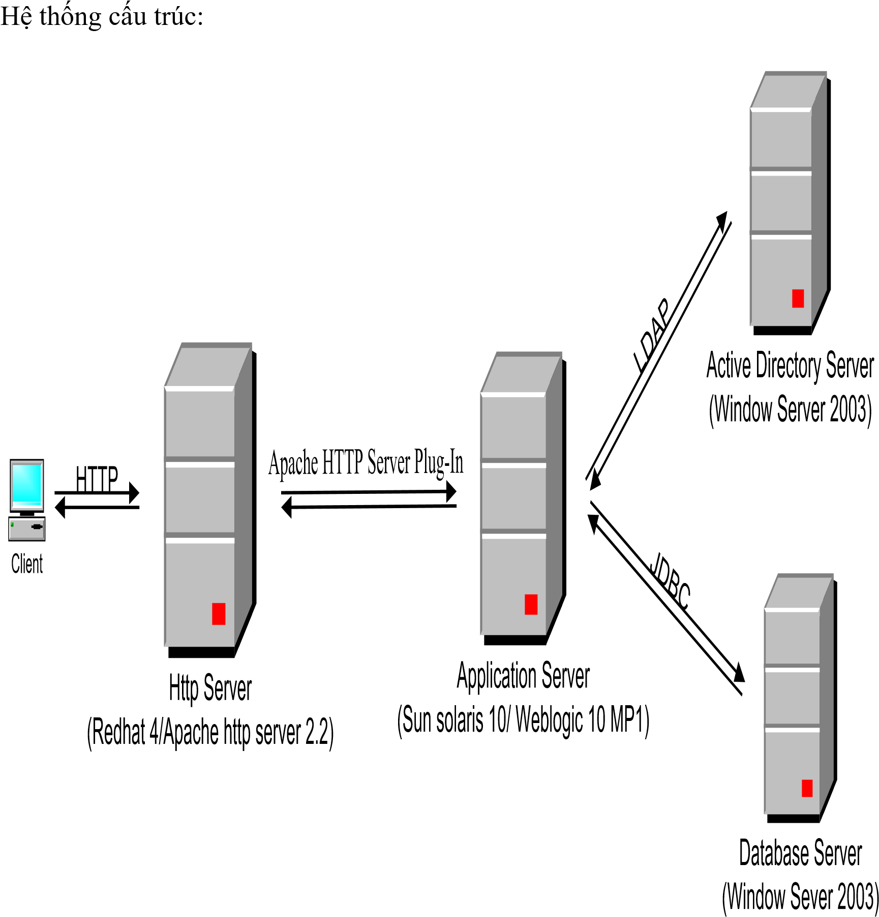

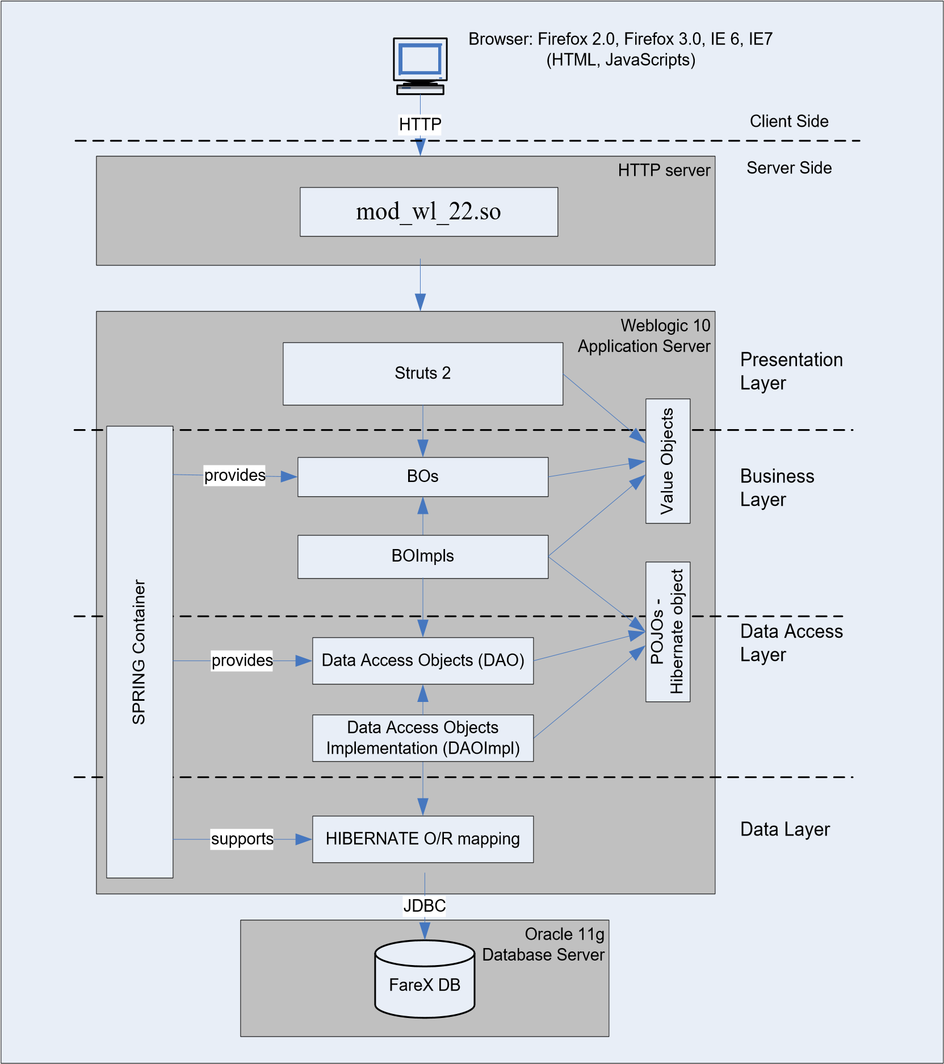

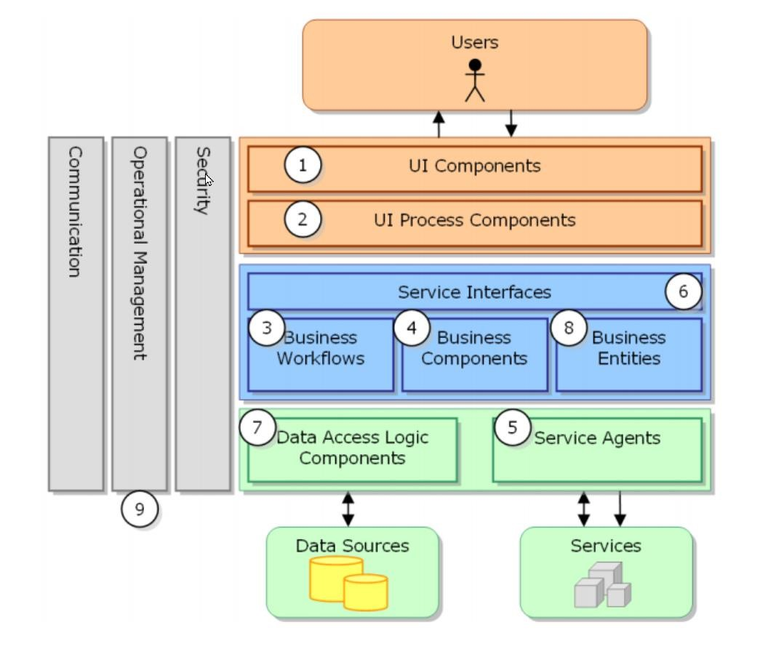

### *Presentation Layer (GUI)*

Lớp này có nhiệm vụ chính là giao tiếp với người dùng.

* Dễ dàng thiết kế giao diện trực quan bằng cách kéo thả các Component. Cung cấp thông tin cho người dùng bằng các bảng và biểu đồ.
* Lắp ráp các Component thành các form thực hiện các chức năng của ứng dụng.
* Thực hiện xác thực thông tin người dùng nhập vào.
* Truy cập các chức năng từ tầng BUS để lấy dữ liệu hiển thị.
* Xử lý các ngoại lệ được ném từ tầng BUS.

## Tầng giao diện chịu trách nhiệm:

+ Quản lý các yêu cầu, phản hồi từ/đến người dùng.

+ Điều khiển hiển thị cho người dùng cuối.

+ Thiết lập 1 mô hình có thể trình bày trong một khung nhìn.

+ Thức hiện xác nhận giao diện người dùng.

+ Cung cấp 1 bộ điều khiển để ủy quyền các cuộc gọi đến các xử lý nghiệp vụ và các quy trình khác.

+ Xử lý ngoại lệ từ các lớp.

### *Business Layer (BUS)*

Lớp này quản lí các quy tắc và logic xử lí nghiệp vụ

* Xử lí logic nghiệp vụ của ứng dụng và xác thực dữ liệu nhập vào từ Presentation Layer.
* Làm trung gian giữa Presentation Layer và Data Access Layer.
* Quản lí sự điều hành các công việc cho từng BUS.
* Quản lí sự phụ thuộc giữa các đối tượng BUS.
* Thêm tính linh hoạt giữa GUI và DAL để chúng không giao tiếp trực tiếp với nhau.
* Quản lí việc triển khai logic nghiệp vụ đến DAL.

### *Data Access Layer*

Tầng này quản lí quyền truy cập vào CSDL và thông qua EF6 để lấy ra dữ liệu của ứng dụng.

Lí do chính để tách quyền truy cập dữ liệu khỏi phần còn lại của ứng dụng là việc chuyển đổi nguồn dữ liệu và chia sẻ đối tượng truy cập dữ liệu giữa các ứng dụng dễ dàng hơn.

* Lớp này quản lí việc đọc, ghi, cập nhật và xóa dữ liệu được lưu trữ trong CSDL.
* Entity Framework 6 là một ORM mạnh mẽ để thực hiện việc Mapping dữ liệu từ Cơ sở dữ liệu vào các Model của ứng dụng để dễ dàng truy cập và thực hiện các thao tác CRUD. Giúp việc phát triển ứng dụng trở nên nhanh chóng, trực quan và quen thuộc với Lập trình hướng đối tượng.
* Chịu trách nhiệm chính lưu trữ và truy xuất dữ liệu từ các nguồn dữ liệu. Tạo thuận lợi cho việc dễ cấu hình và bảo trì. Service Agents : giúp gọi và tương tác với các dịch vụ từ bên ngoài một cách dễ dàng và đơn giản.

## Ưu điểm

* Việc phân chia thành từng lớp giúp cho code được tường minh hơn. Nhờ vào việc chia ra từng lớp đảm nhận các chức năng khác nhau và riêng biệt như giao diện, xử lý, truy vấn thay vì để tất cả lại một chỗ.
* Dễ bảo trì khi được phân chia, thì một thành phần của hệ thống sẽ dễ thay đổi.
* Dễ phát triển, tái sử dụng.
* Dễ bàn giao.
* Dễ phân phối khối lượng công việc.

## Nhược điểm

* Việc truyền dữ liệu giữa các tầng sẽ chậm hơn vì phải truyền giữa các tiến trình khác nhau (IPC), dữ liệu cần phải được đóng gói -> truyền đi -> mở gói trước khi có thể dùng được.
* Việc phát triển ứng dụng phức tạp hơn.

# USE – CASES VIEW

Hệ thống quản lí hiệu sách có các use cases:

* Đăng nhập
* Quản lí thông tin nhân viên
* Quản lí sách
* Quản lý đơn hàng.
* Quản lí doanh thu

## Architectually-Significant Use Cases

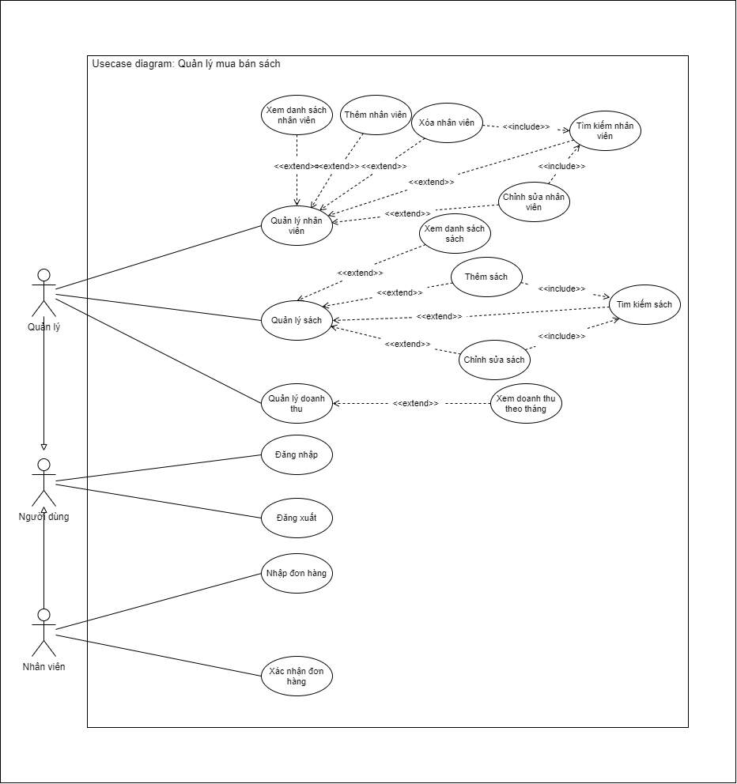

## Đăng nhập

Mô tả cách người dùng đăng nhập vào hệ thống để thực hiện quyền quản lí của mình. Tùy vào mức độ phân quyền mà có các thao tác khác nhau.

* Nhân viên: Đăng nhập 🡪 Lập hóa đơn 🡪 Thanh toán 🡪 Thoát.
* Admin: Đăng nhập 🡪 Quản lý nhân viên.

🡪Quản lý sách. 🡪 Thoát

🡪 Quản lý doanh thu

## Quản lí thông tin nhân viên

Cho phép các Admin quản lý nhân viên của cửa hàng bằng cách đăng nhập để xem, thêm, chỉnh, xóa thông tin nhân viên. Đồng thời có thể quản lý lương nhân viên.

## Quản lí sách

Cho phép các Admin quản lý sách của cửa hàng bằng cách đăng nhập để xem, thêm, chỉnh (số lượng, giá,…), xóa thông tin sách.

## Quản lí doanh thu

Cho phép các Admin quản lý sách của cửa hàng bằng cách đăng nhập để xem doanh thu của cửa hàng trong tháng, quý, năm.

# CLASS ARCHITECTURAL DESIGN

*Class diagram HSBA*

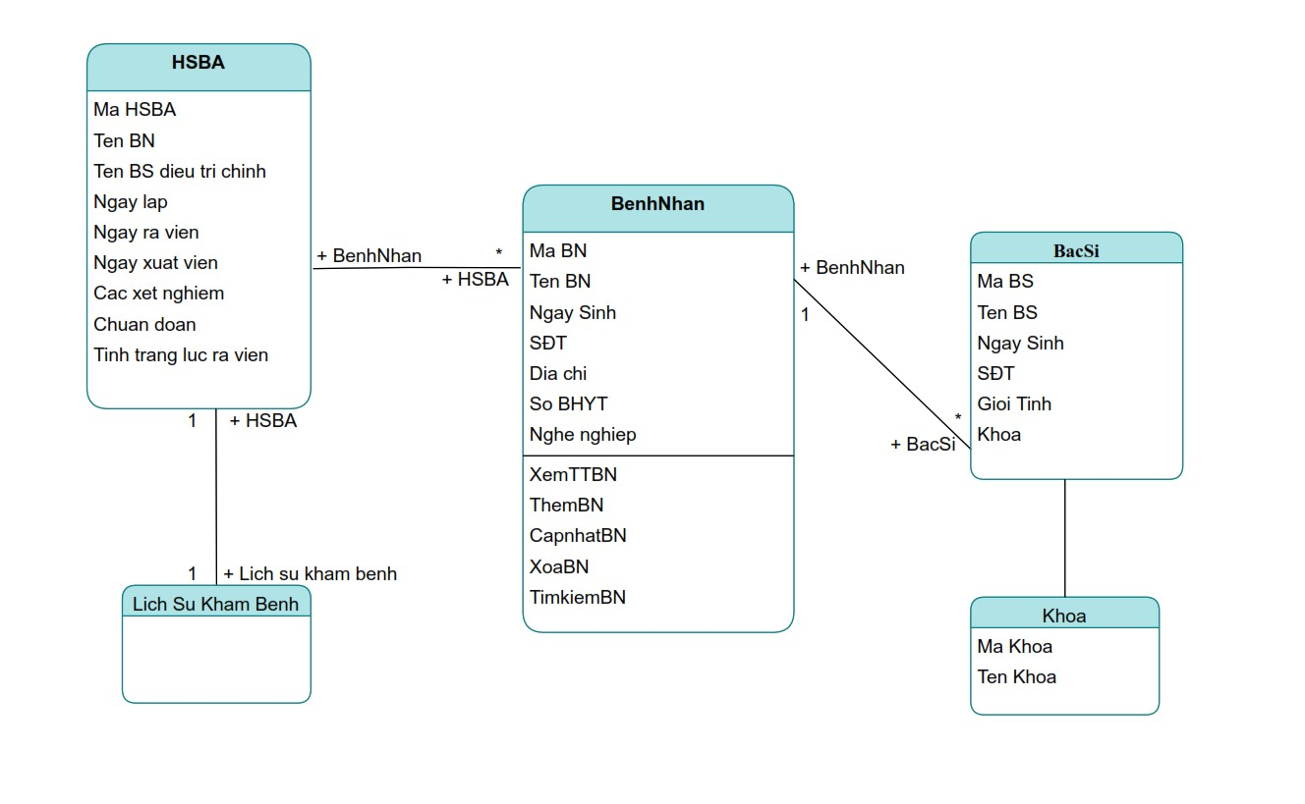

*Class diagram BN*

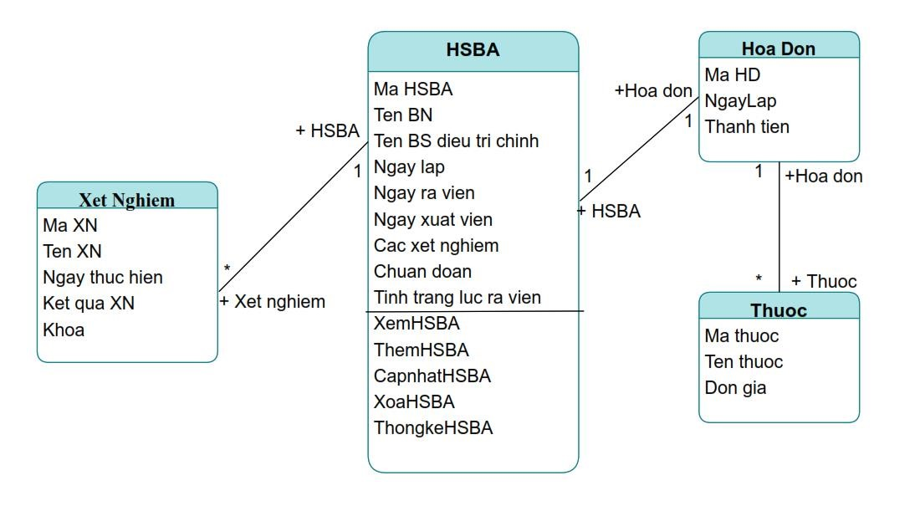

# DEPLOYMENT VIEW

Mô tả chế độ xem triển khai của kiến trúc mô tả các nút vật lý khác nhau cho các cấu hình nền tảng điển hình nhất. Cũng mô tả việc phân bổ nhiệm vụ (từ chế độ xem) choc cacs nút vật lý. Phần này được tổ chức theo cấu hình mạng vật lý, mỗi cấu hình như vậy được minh họa bằng một sơ đồ sau đó là một ánh xạ các quy trình tới từng bộ xử lý.

## Registration Server

Tất cả nhân viên đăng nhâp thông qua tài khoản của mình , tài khoản này được Admin cấp.

## Mô-đun

Hệ thống cho phép nhân viên có thể truy cập đến chức năng lập hóa đơn và thanh toán. Hệ thông cho phép Admin có thể truy cập đến các chức năng để quản lý nhân viên, quản lý sách và quản lý doanh thu

# SIZE AND PERFORMANCE

Kiến trúc phần mềm đã hỗ trợ các yêu cầu định cỡ và thời chính, như được quy định trong Supplementary Speccification:

* Hệ thống sẽ hỗ trợ tối đa 10 người dùng đồng thời dựa trên cơ sở dữ liệu trung tâm tại bất kì thời điểm nào (kể cả Admin).
* Hệ thống có khả năng hoàn thành nhiệm vụ nhanh chóng.

# QUALITY

Kiến trúc phần mềm hỗ trợ các yêu cầu chất lượng như đựơc quy định trong Supplementary Speccification:

* Giao diện nhân viên trên máy tính để bàn sẽ tương thích với windows
* Giao diện nhân viên của hệ thồng đăng ký phải được thiết kế để dễ sử dụng và phải phù hợp với nhân viên thông thạo máy tính mà không cần đào tạo thêm về hệ thống.

Hệ thống đăng kí sẽ hoạt động liên tục hằng ngày.